Allegato al DUVRI: scheda sicurezza edificio C₁₁
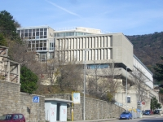
La struttura ospita i dipartimenti di chimica e biologia.
L’edificio è dotato di servizio di portineria, gestito da personale universitario e della cooperativa, che risponde al numero 040.558.3963, dalle 7.45 alle 13.45.

Vie di accesso
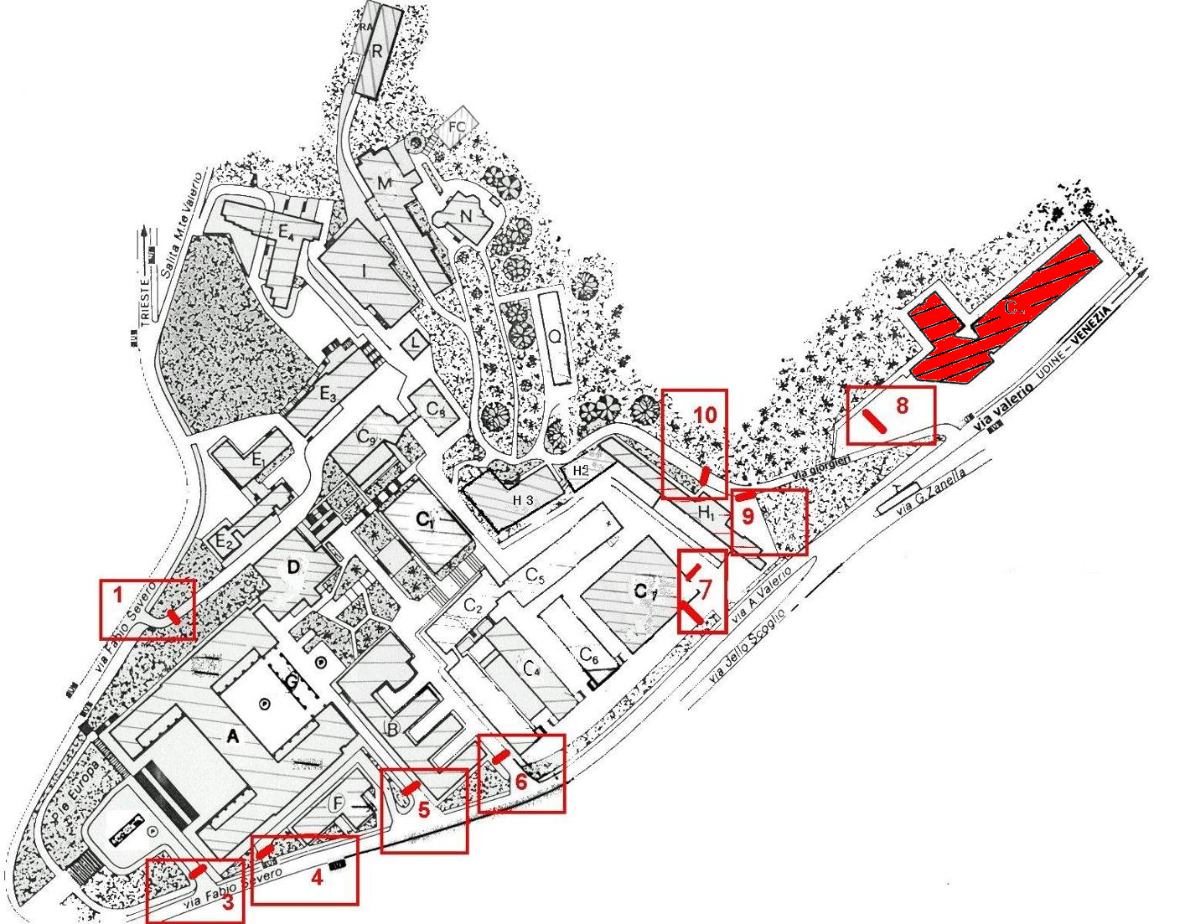

Varco n° 8

Passaggio veicolare
Il varco n° 8 è unico, è impiegato sia in entrata sia in uscita degli autoveicoli.
In prossimità del varco vi sono degli specchi orientati in modo da evitare collisioni tra autoveicoli che attraversano il varco ed autoveicoli che percorrono la Via Giorgieri.
È da sottolineare come, una volta superato il varco in ingresso, non vi sia differenziazione tra percorsi per autoveicoli e percorsi pedonali né vi siano segnalazioni orizzontali che indichino le aree di parcheggio, inoltre non c’è la corsia preferenziale di emergenza.
Le condizioni del manto stradale sono da considerarsi buone.
Il grado di illuminazione notturna, attuata con 8 fanali, appare sufficiente.

Locali a basso rischio

Aule didattiche ed aule studio
Nell’aula A1 mancano le indicazioni delle vie d’uscita (come nell’aula A2 e A3) e alcuni passaggi sono ingombrati da sedie o banchi supplementari (come nell’aula A7 e A9). In generale le vetrate fino ad 1 metro non sono dotate di pellicola di sicurezza e i serramenti garantiscono poco isolamento termico. Nell’aula A2, senza finestre, non funziona il ricambio forzato dell’aria. Il ricambio dell’aria è limitato anche nell’aula A3 e nell’aula Magna.. La sala studio al 3° piano non è dotata di illuminazione di emergenza.

Aule informatiche
Nell’aula LIM mancano le indicazioni delle vie d’uscita e alcuni passaggi sono ingombrati da sedie o banchi supplementari (come nell’aula informatica). In generale le vetrate fino ad 1 metro non sono dotate di pellicola di sicurezza e i serramenti garantiscono poco isolamento termico. L’aula LIM non è dotata di illuminazione di emergenza.

Uffici
Studi dei docenti ed uffici tecnico-amministrativi possono contenere grandi quantità di documenti cartacei, spesso anche notevoli. Sono inoltre sempre presenti postazioni informatiche. Prima di eseguire qualsiasi intervento che preveda lo spostamento di armadi, scrivanie e documenti, contattare i docenti o gli impiegati che occupano la stanza. Per attività prolungate che potrebbero comportare l’impossibilità di operare per tali persone, prendere prima accordi con il committente.

Locali ad alto rischio

Biblioteche

Archivi e magazzini
Nell’edificio sono presenti diversi archivi e magazzini, nel cui interno è presente diverso materiale infiammabile. I locali sono dotati di rilevatori antincendio.

Laboratori didattici
I laboratori didattici 359-360, 369-370, 474-475 e 483-485 presentano problemi di aspirazione e manutenzione delle cappe chimiche, e l’assenza dei registri di controllo.
I laboratori didattici 359-360, 369-370, 474-475 e 483-485 presentano problemi sulle procedure di riutilizzo dei DPI ad uso comune.
Nei laboratori 369-370 e 483-485 vengono utilizzate sostanze cancerogene.
Nei laboratori 359-360, 483-485 e 369-370 sono presenti sorgenti di radiazioni ottiche artificiali ad elevata potenza (spettrofotometri UV - vis) ma manca la segnaletica di sicurezza porta del laboratorio. Le sorgenti sono comunque collocate in alloggiamenti chiusi.
Nel laboratorio 474-475 hanno i filtri delle maschere antigas scadute (come nel laboratorio 483-485) e le sostanze chimiche pericolose vengono stoccate anche in ripiani al di sopra del livello degli occhi. Sono presenti all’interno del laboratorio (come nel laboratorio 483-485) bombole contenenti gas pericolosi (aria e ossigeno). Sono presenti sorgenti di UV e apparecchiature obsolete e/o con evidenti segni di danneggiamento prive dei dispositivi di sicurezza. Sono presenti all’interno del laboratorio bombole contenenti gas inerti (azoto, argon, elio, anidride carbonica).
Nel laboratorio 483-485 sono utilizzate sorgenti di ultrasuoni non collocate in un box con pareti fonoassorbenti. Inoltre i prodotti infiammabili bassobollenti (con temperatura di ebollizione inferiore a 21°C) sono immagazzinati in frigoriferi non certificati anti-esplosione. Le bombole di gas compresso contenenti gas ossidanti non sono separate da gas comburenti (per esigenze di strumentazione). Pur essendoci il divieto, non è esposto il divieto di accesso al personale non autorizzato e il laboratorio non è chiuso a chiave quando non sono effettuate attività. Non sono affisse le procedure da seguire in caso di emergenza (malore, infortunio, incendio, fuoriuscita di gas, allagamento, sversamento di agenti chimici, sversamento di materiale biologico potenzialmente infetto, contaminazione con agenti chimici pericolosi, contaminazione con materiale biologico potenzialmente infetto, ecc.)

Laboratori con radiazioni ionizzanti
Presso il locale T24 è presente una situazione significativa dal punto di vista delle radiazioni ionizzanti, con presenza di sorgenti non sigillate in soluzione.
Il rischio connesso con l’utilizzo in alcuni laboratori di apparecchiature generatrici, quando attivate, di raggi X o con la detenzione e l’utilizzo di sorgenti radioattive sotto forma sigillata o non sigillata.
In tutte queste situazioni, per quanto riguarda il comprensorio di p.le Europa ed il polo di San Giovanni, le valutazioni dei rischi ed i provvedimenti protezionistici sono di competenza dell’Esperto Qualificato prof. Franco Calligaris che ha redatto questa sezione.
In tutte le situazioni, nelle normali condizioni operative attuali, il rischio è estremamente modesto e non determina per nessun utilizzatore di tali apparecchi o sorgenti la classificazione di “lavoratore esposto”.
In particolare, nel caso delle apparecchiature generatrici di raggi X, la riduzione del rischio deriva dal fatto che il percorso delle radiazioni è confinato all’interno delle apparecchiature o di “cappe schermanti” aventi dimensioni lineari non superiori al metro; rientrano tra queste apparecchiature i diffratometri, gli spettrofotometri a fluorescenza X ed i sedigrafi ad assorbimento di raggi X. Inoltre il fascio viene intercettato automaticamente nel caso di apertura delle schermature.
Le sorgenti radioattive sigillate possono essere incorporate in particolari accessori, teste di gascromatografi, che non consentono l’uscita della radiazione, oppure essere detenute in particolari depositi schermati da cui la sorgente, d’interesse per un particolare test, viene estratta per il tempo strettamente necessario ed utilizzata in laboratori segnalati (sorgenti di taratura utilizzate a fisica). In tale ultimo caso, la riduzione del rischio deriva dall’efficacia della schermatura dell’armadio – deposito e dalla limitata attività delle sorgenti, combinata con le procedure di manipolazione messe in atto.
Non si indicano particolari cautele per l‘accesso a laboratori in cui siano presenti apparecchiature generatrici di raggi X che non fuoriescono dalle apparecchiature stesse. Nel caso di accesso a laboratori in cui vengono utilizzate sorgenti radioattive, è opportuno mantenersi ad una distanza di almeno 50 cm da punto in cui viene segnalata la presenza di tali sorgenti ed evitare comportamenti che possono causare versamenti dei contenitori con sostanze radioattive in soluzione. Si ravvisa comunque la necessità per il personale addetto alle pulizie di rivolgersi preventivamente al responsabile del laboratorio ed attenersi alle sue raccomandazioni
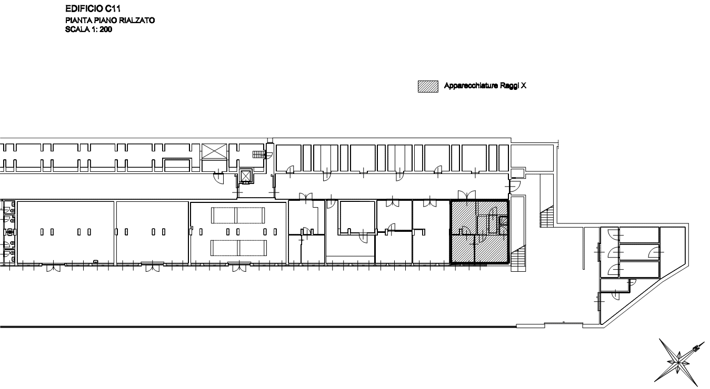

Laboratori con campi magnetici statici
Nel locale 141 sono presenti campi magnetici statici dovuti alla presenza di apparecchiatura per la risonanza magnetica nucleare
Possono essere presenti in quanto generati sia da apparecchiature di grosse dimensioni, impianti di NMR, sia da piccoli magneti. I rischi principali connessi alla presenza di elevato campo magnetico sono correlati ad un’esposizione a livelli di campo che possono essere notevolmente superiori al campo magnetico terrestre e ad un movimento incontrollato di oggetti metallici dovuto all’attrazione del campo.
Esistono controindicazioni per l’esposizione ad elevati campi per: le donne in stato di gravidanza, i soggetti affetti da anemia falciforme ed i soggetti di età inferiore a 14 anni, i portatori di pace-maker, i portatori di protesi metalliche o dotate di circuiti elettronici, i portatori di clips metalliche ferromagnetiche post-chirurgiche o schegge metalliche. Inoltre, si suggerisce, in prossimità ed all'interno dei campi magnetici statici di non utilizzare i telefoni cellulari.
La presenza dei campi è ampiamente indicata con opportuna segnaletica all’esterno dei laboratori si fa presente che il campo è attivo anche a strumentazione spenta, per cui si raccomanda l’osservanza delle controindicazioni all’esposizione, di cui sopra, e di seguire le indicazioni verbali e/o scritte dei preposti alla sicurezza.
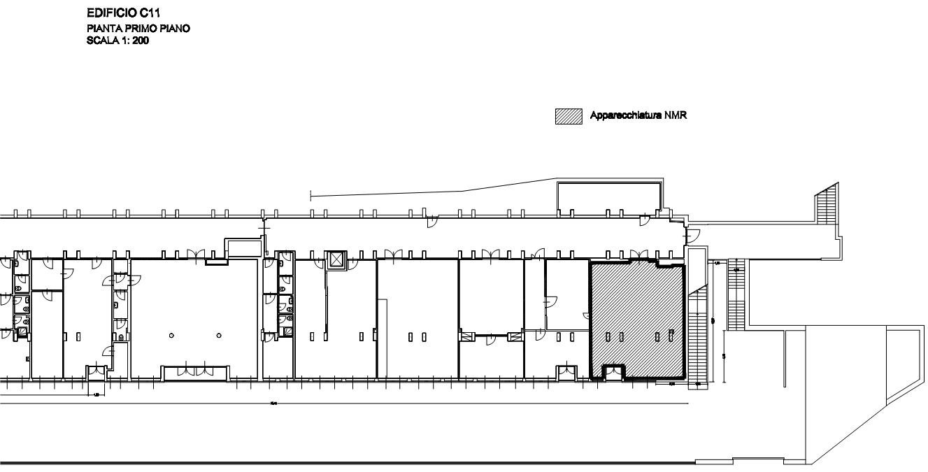

Laboratori con sistemi laser
Presso il Locale 2 59 sono presenti apparecchiature laser ad alta potenza.
Vengono utilizzati in alcuni laboratori che sono opportunamente segnalati con cartelli regolamentari indicanti il pericolo di presenza raggi laser. È vietato l’accesso al personale non specializzato a strumentazione accesa, mentre a strumentazione spenta non vi è possibilità di rischio. Si raccomanda quindi di accedere in presenza di personale formato e, comunque, di non manipolare in alcun modo la strumentazione.
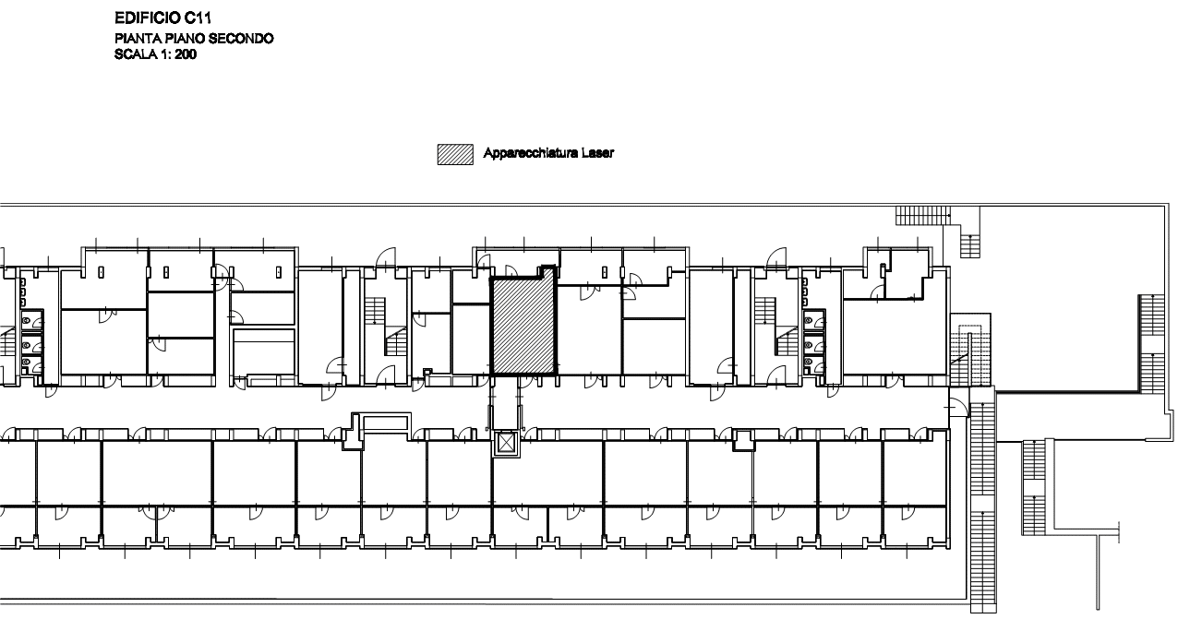

Laboratori con rischio biologico
È da segnalare la presenza di microrganismi in laboratori specifici.
Il rischio biologico è dovuto alla presenza, in determinati laboratori, di colture di microrganismi o di stock di microrganismi congelati.
La manipolazione delle culture batteriche o virali, a laboratorio in funzione, avviene quasi esclusivamente sotto cappa biologica, a protezione e dell’operatore e delle culture stesse, quindi non vi può essere interferenza con personale dell’impresa di pulizie, che dovrà comunque rivolgersi preventivamente al responsabile del laboratorio ed attenersi alle sue raccomandazioni.
Quando invece il laboratorio non è in funzione, le culture dei microrganismi sono mantenute in appositi termostati e quindi al di fuori della portata del personale addetto alle pulizie.
Nel momento in cui si accede a laboratori biologici si ponga comunque attenzione ad eventuali segnalazioni, come ad esempio la presenza nei laboratori di raggi ultravioletti (U.V.), accesi per sbatterizzare l’ambiente: in tal caso prima di accedere all’ambiente si devono spegnere i raggi o, qualora ciò non fosse possibile, è opportuno proteggere gli occhi con occhiali da sole, anche ad evitare raggi riflessi da superfici lucide, proteggere la pelle ed il capo coprendoli. Si tenga presente che i raggi U.V. accesi nelle cappe o nei box, non sono da considerarsi un rischio, infatti, l’azione di tali raggi non oltrepassa i vetri che chiudono le cappe biologiche e i box.
Il rischio derivante da agenti biologici è stato valutato in tutti i laboratori interessati e nella generalità dei casi sono stati rilevati rischi irrilevanti, modesti o tutt’al più accettabili, sono stati messi in atti tutti gli accorgimenti atti a mantenere basso il rischio residuo che comunque non può interessare i tecnici, purché mantengano un comportamento idoneo: non aprire le cappe, i termostati, i congelatori, se fosse necessario, procedere a tali azioni utilizzando guanti in lattice che saranno smaltiti come rifiuto infetto – rivolgersi al responsabile del laboratorio per l’eventuale smaltimento – comunque non toccare e non aprire le capsule Petri contenenti le colture batteriche o i contenitori di microrganismi congelati.
Si segnala l’utilizzo di sostanze chimiche in laboratori specifici.
Il rischio derivante da agenti chimici è stato valutato in tutti i laboratori chimici veri e propri nonché in laboratori di altro genere dove si fa uso anche di sostanze chimiche e nei reagentari delle diverse strutture dove le sostanze chimiche sono stoccate in attesa del loro utilizzo.
Nella generalità dei casi, in fase di valutazione sono stati rilevati rischi irrilevanti, modesti o tutt’al più accettabili. Nei laboratori sono in atto procedure standardizzate tendenti a mantenere basso il rischio di incidenti. Il rischio chimico, messo in relazione all’attività derivante da lavori di pulizia dei locali universitari, è di carattere irrilevante purché ci si attenga alle disposizioni dei preposti o degli addetti alla sicurezza.
Sia nei laboratori veri e propri che nei reagentari, si raccomanda di non spostare contenitori di sostanze chimiche se non strettamente necessario e, comunque, di usare le cautele dettate dal buon senso; nel caso in cui si dovessero spostare i contenitori: porre attenzione ai recipienti di vetro, utilizzare guanti nel caso di spostamenti di contenitori con indicazioni di pericolo sull’etichetta, in nessun caso aprire le confezioni.

Laboratori con rischio meccanico da macchine utensili
Presso le officine al piano terra si segnala la presenza di macchine utensili che comportano un rischio meccanico non marginale.
Nella generalità dei casi, in fase di valutazione sono stati rilevati rischi irrilevanti, modesti o tutt’al più accettabili per l’attività di routine, il personale dell’impresa che ha accesso a tali strutture, dovrà attenersi alle disposizioni del responsabile e/o del preposto della stessa. Si dovrà mantenere comunque un comportamento dettato dal buon senso senza accedere ai macchinari o agli utensili o metterli in funzione.
Infine, si deve rendere noto che, in casi rari, i macchinari possono essere in funzione senza sorveglianza, questo può accadere quando una determinata ricerca ha bisogno di prove prolungate nel tempo, in tal caso l’area interessata sarà evidenziata con appositi cartelli o addirittura transennata. Evitare di avvicinarsi ai macchinari in movimento.

Superfici esterne
L’accesso al tetto piano è possibile tramite una porta in vetro dal 5° piano. Non si rilevano intoppi di particolare rilievo, oltre a quelli propri del tipo di accesso.
Sul perimetro del tetto non è presente alcun parapetto.

Cavedi e locali tecnici

Cavedi
Tutti i cavedi e cunicoli accessibili sono stati bonificati. E’ presente amianto friabile nell’intercapedine ispezionabile che si trova tra l’edificio e il lato monte; l’area è chiusa e chiave e il rischio è ben segnalato. E’ possibile la presenza di residui di amianto nei cavedi o cunicoli non ispezionabili, e quindi raggiungibili presumibilmente solo con operazioni di demolizione. Contattare i servizi tecnici di ateneo per una mappa dettagliata ed aggiornata di tale tipologia di spazi.

Locali tecnici

Ascensori
L’ascensore idraulico (U028) dell’edificio C11, nell’area riservata, ha 2 fermate, una portata massima di 325 Kg o 4 persone.
L’ascensore elettrico a fune di destra (U026) dell’edificio C11 ha 6 fermate, una portata massima di 325 Kg o 4 persone.
L’ascensore elettrico a fune di sinistra(U025) dell’edificio C11 ha 6 fermate, una portata massima di 325 Kg o 4 persone.
Il montacarichi a fune (U027) dell’edificio C11 ha 6 fermate, una portata massima di 1000 Kg.
E’ inoltre presente un sollevatore (U098).

Locali termici

Comandi elettrici
Ogni edificio ha almeno un quadro elettrico di piano. Negli edifici più grandi è possibile siano presenti più quadri d’ala. I laboratori, le officine e gli altri locali tecnici possono essere dotati di un ulteriore quadro proprio, esterno o interno al locale.
Gli edifici più vecchi, o quelli che sono/erano occupati da più dipartimenti/strutture, potrebbero avere una suddivisione diversa, in base alla vecchia/attuale struttura.
Gli impianti sono tutti a normale, ma si può escludere la presenza di qualche residuo spezzone di impianto elettrico non aggiornato. Possono essere presenti anche vecchi spezzoni di impianti scollegati dalla rete principale.
Alcuni edifici possono essere dotati di più linee elettriche autonome, generalmente individuabili dalle etichettature o dal colore diverso delle prese elettriche. Alcune linee possono essere sotto UPS, anche se non segnalato.

Continuità elettrica
L’edificio è dotato di unità UPS.

